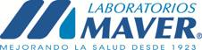

Santiago 14, Abril 2025
Señores.:
Socofar
Presente.

De nuestra consideración, enviamos la presente carta con objeto de confirmar que Socofar SA Agencia Chile está autorizado a comercializar productos de Laboratorios Maver SA.

Magdalena Costa N.
KAM.
Las Encinas #1777 Valle Grande, Lampa/Chile.
Magdalena.costa@laboratoriosmaver.com

